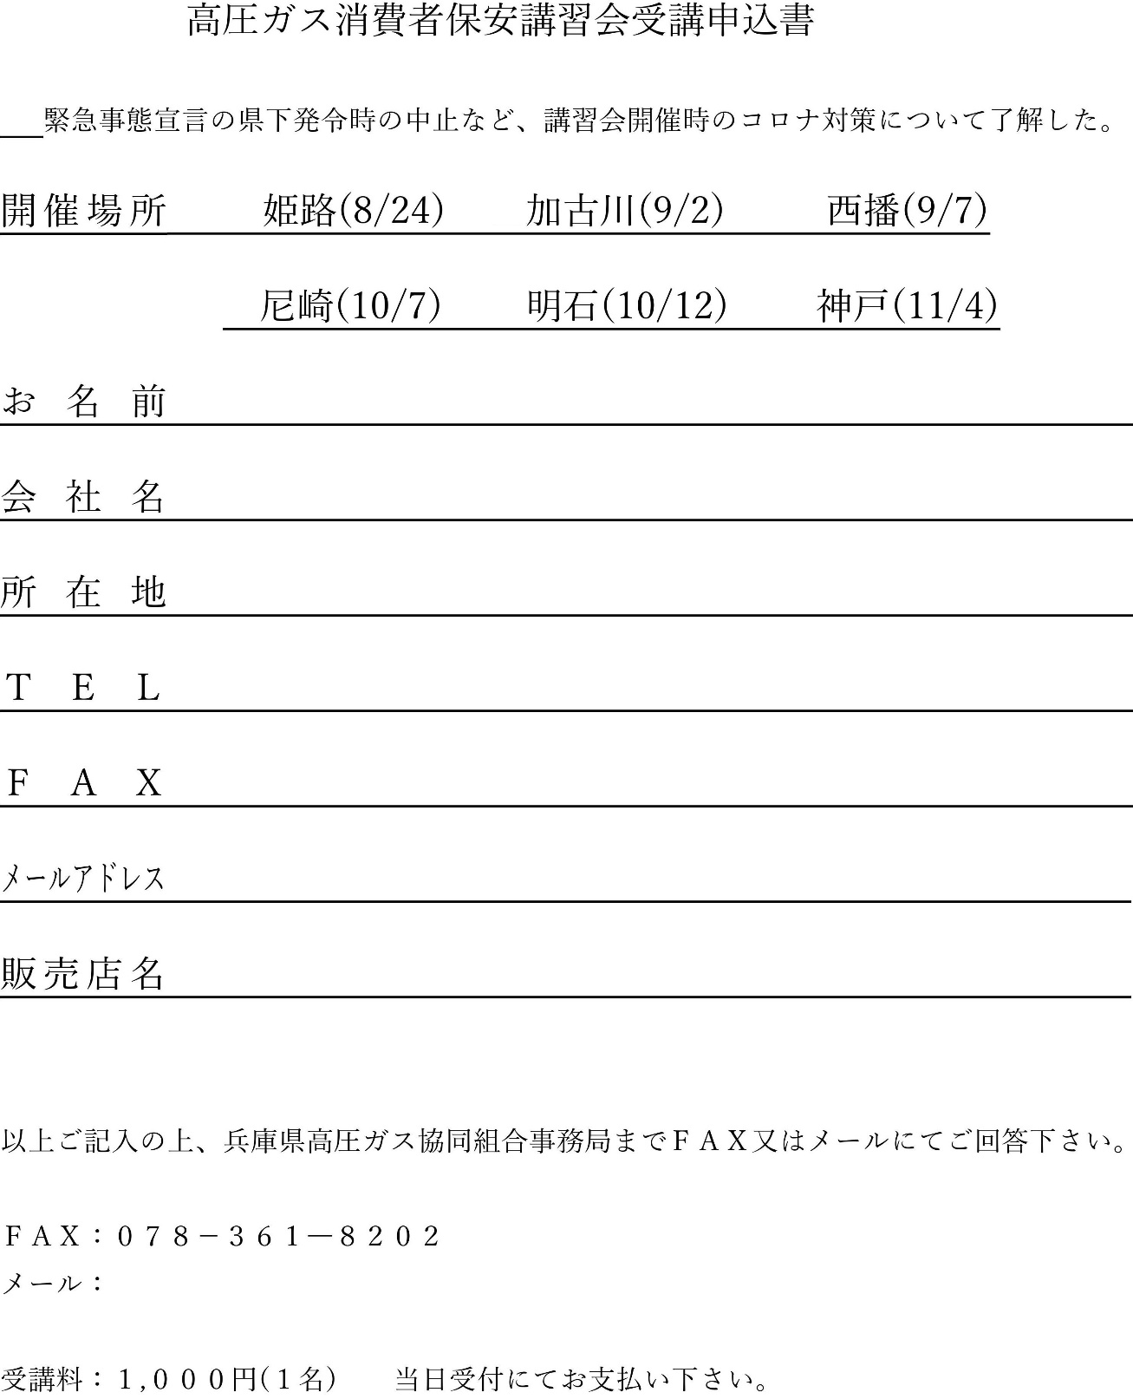
☐
☐ ☐ ☐
☐ ☐ ☐

()
()
@

以上ご記入の上、兵庫県高圧ガス協同組合事務局までＦＡＸ又はメールにてご回答下さい。

ＦＡＸ：０７８－３６１―８２０２
メール：hyogokenkoatsu@gmail.com

受講料：１,０００円(１名) 当日受付にてお支払い下さい。

